令和５年10月21日土曜日、和泉市立青葉はつが野小学校にて、青葉はつが野小学校げんきっ子プラザの活動が実施されました。今回は、企業・団体プログラム「うどん打ち体験」（株式会社グルメ杵屋）を活用して実施されました。
おおさか元気広場通信 令和５年10月21日
「小麦粉」が「うどん」に変身するまで
手打ちうどんの職人さんが、たのしく、わかりやすくうどん作りを教えてくれました。主な作り方をご紹介します。
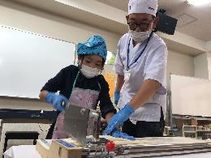
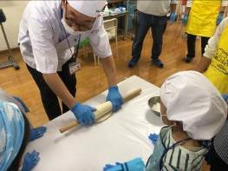
①加 水…塩水を小麦粉にまんべんなく行き渡るように混ぜる。
②練 り…加水しつつ、小麦粉と塩水を合わせる。
③足踏み…生地をビニール袋に入れて、足で踏み伸ばす。
④手打ち…麺棒で体重をかけながら生地を伸ばす。
⑤裁 断…麺カッターで３～４㎜幅に切る。
⑥ゆ で…15分ほど沸騰したお湯で茹でる。茹で上がったら、
冷水で冷やしながらもみ洗いをする。

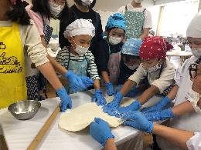
小麦粉を触り、加水して練り、生地を踏み、裁断するなどの、「小麦粉」が「うどん」に変身するまでを、子どもたちが「体感」することを大切にしながら、職人さんはうどんの作り方を教えてくださいました。
子どもたちからは、次のような声がありました。
・（足の裏で踏み伸ばしながら）最初はフワフワしていたけど、だんだん固くなってきた！
・「小麦粉」が「うどん」になっていくことが、よくわかる！ 等
うどん完食、みんな満足
茹で上がったうどんをもみ洗いしてから、あたたかいうどん出汁をかけて食べます。「いただきます。」のあいさつの後、会場内にはうどんをすする音だけが、しばらく響き続けました。うどんのおいしさに思わず、話をすることを忘れ、ただ黙々と舌鼓を打っている様子でした。しばらく経ってから「おいしいね！」「あったかいね！」と話が広がっていきました。
おかわりは、あっという間に売り切れ。グルメ杵屋の方から「うどん、完食しました！」とお知らせすると、自然と大きな拍手に包まれました。みんな満足だったようです。
ある保護者の方に感想を伺いました。

「スーパーで売っているうどんしか見たことがないうちの子どもが、小麦粉と塩水でうどんができていく過程を体験することができました。気づきがいっぱいありました！しかも、おいしい！（笑）」

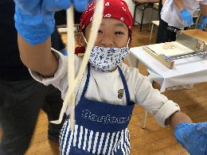
子どもたちにとって、身近な「うどん」。しかし身近なうどんだからこそ、今回のように「打つ体験」をすることで、新たな発見やその大変さを学ぶことができます。
ワクワクした様子でうどん打ちに夢中に取り組む子どもたちの瞳の輝きが「体験する」ことの素晴らしさを物語っていました。

